1 添加GLFW

1.1 下载GLFW (<https://www.glfw.org/download.html>)。

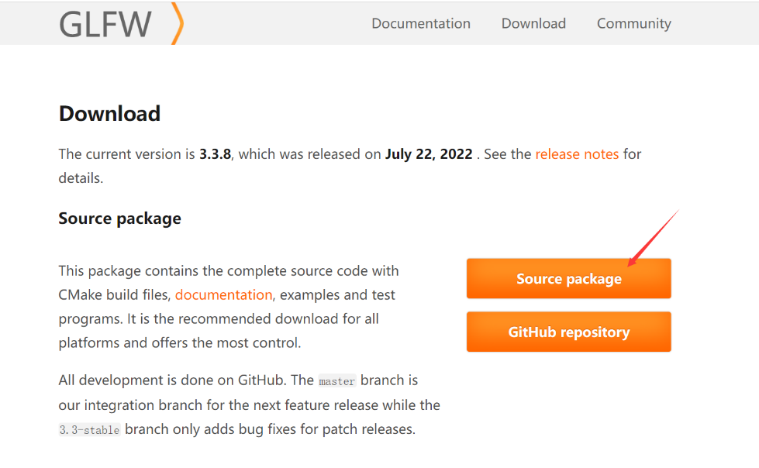

1.2 在GLFW文件夹中添加build文件夹，用于存放CMake编译后的文件。

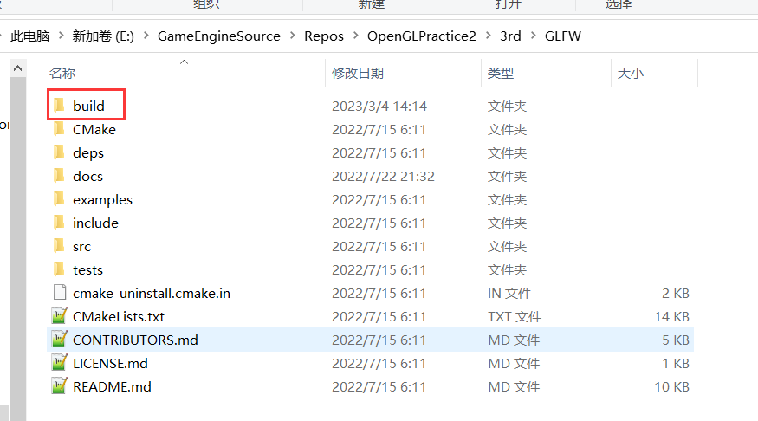

1.3 使用CMake编译GLFW。

1.3.1 下载CMake (<https://cmake.org/download/>)。

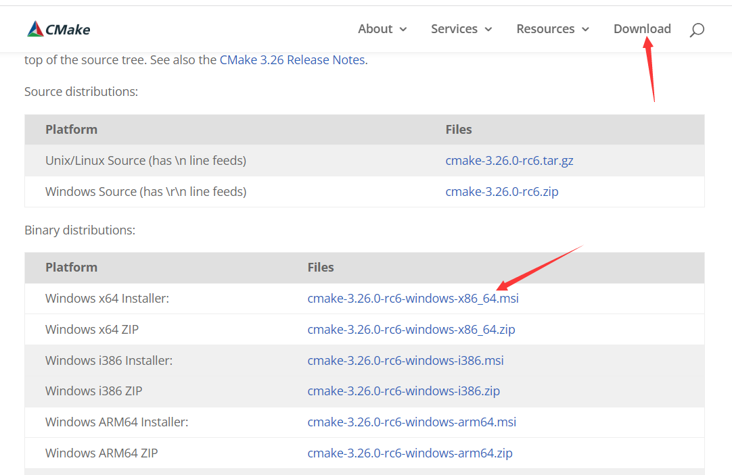

1.3.2 配置好 where is the source code 和 where to build the binaries 两栏的路径。点击Configure（要点两次，第一次点击后程序中间的文件栏会显示红色，第二次点击之后会变回白色）。

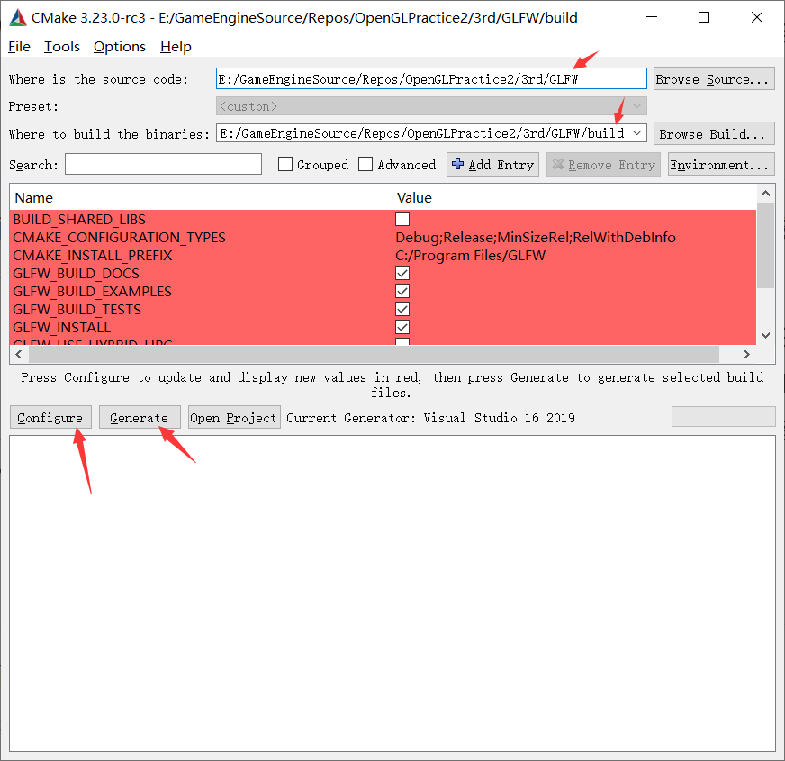

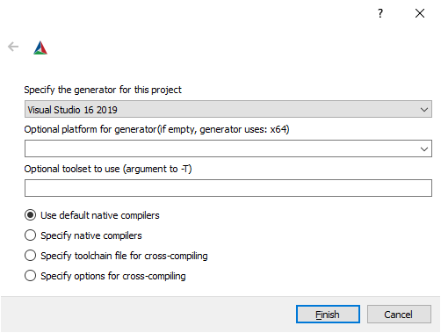

1.3.3 点击Generate后CMake会生成VS项目文件。

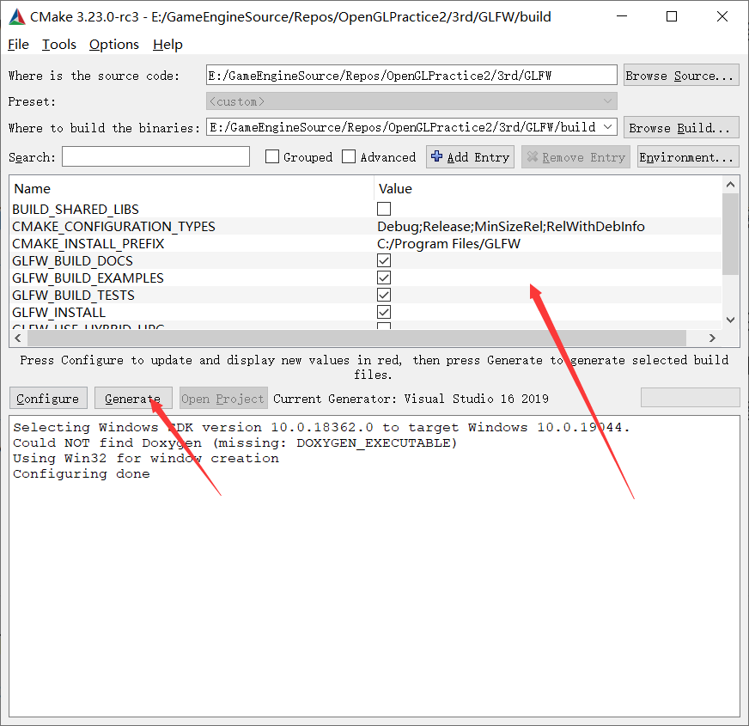

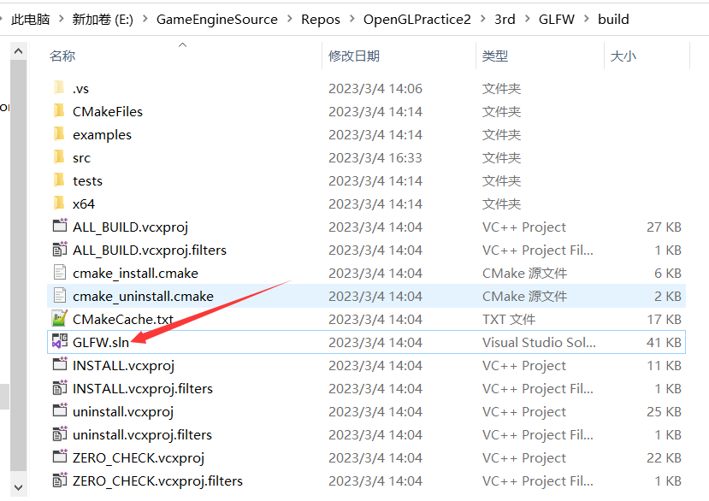

1.4 CMake编译后的编译产物会存放在build文件夹中，此时用编译器（Visual Studio 2019）打开项目文件GLFW.sln



1.5 用VS给项目Build（或Rebuild）一下。

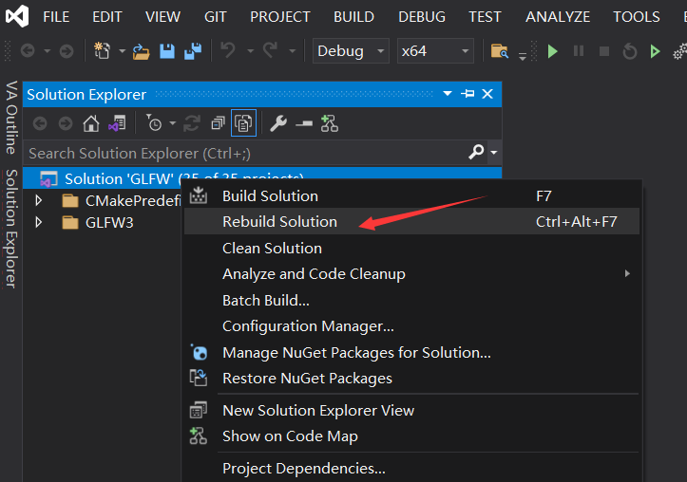

1.6 编译成功后，在Build文件夹中会生成一个Debug文件夹，里面将存放FLFW的静态链接(lib)文件和pdb文件。

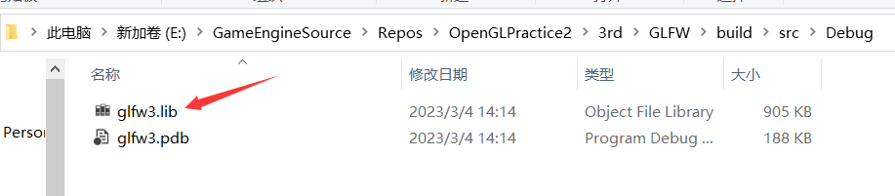

2 新建OpenGL项目

2.1 在同级的目录下新建一个用以练习OpenGL的新项目

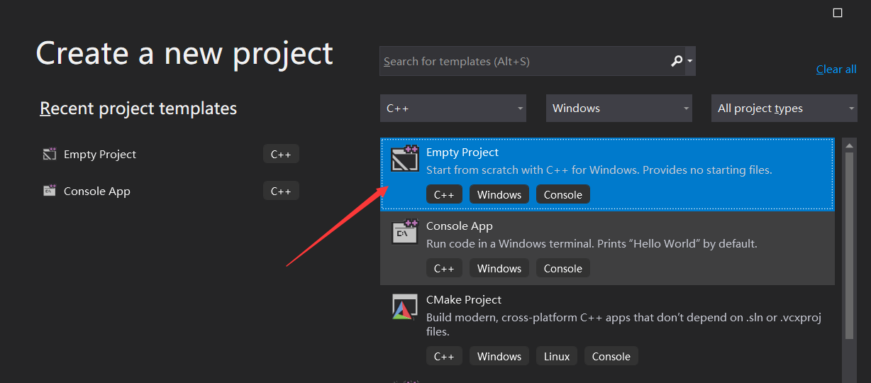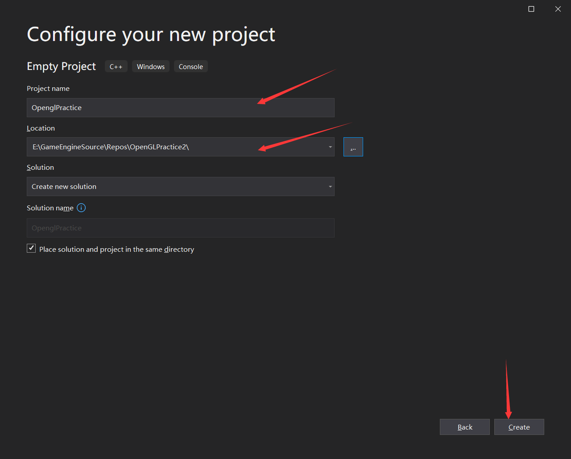

2.2 进入项目的属性(properties)界面

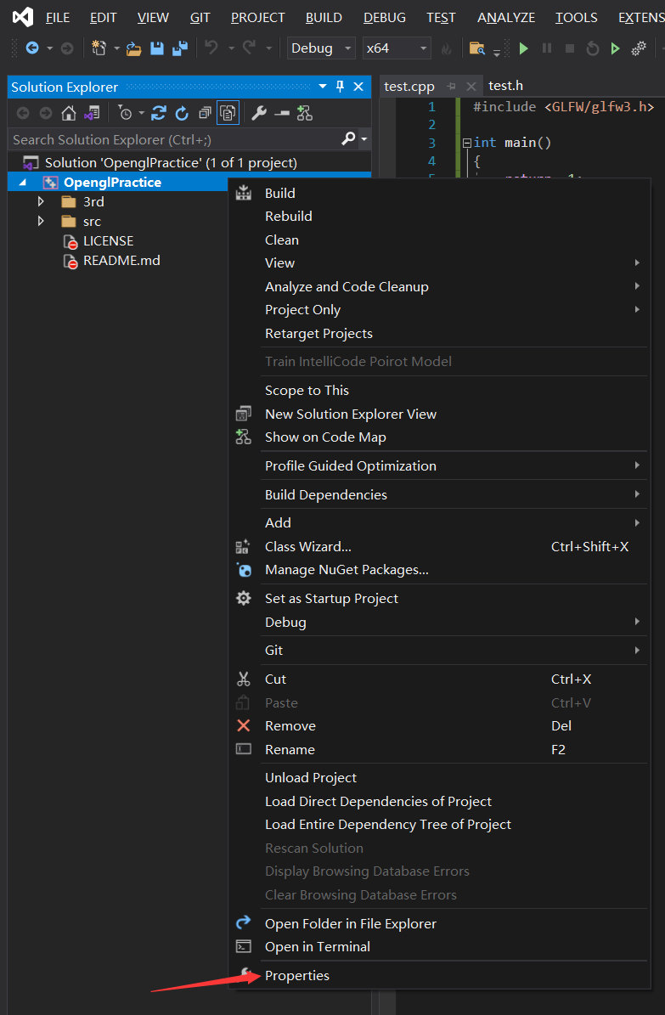

2.3 在VC++Directories的Include Directions项和Library Directories项中添加GLFW的头文件路径和静态链接库路径。

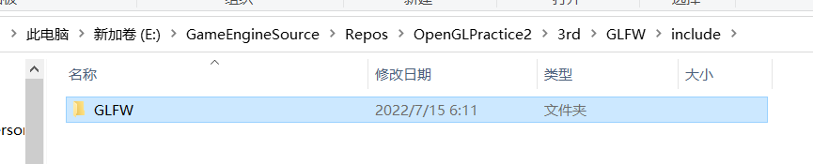



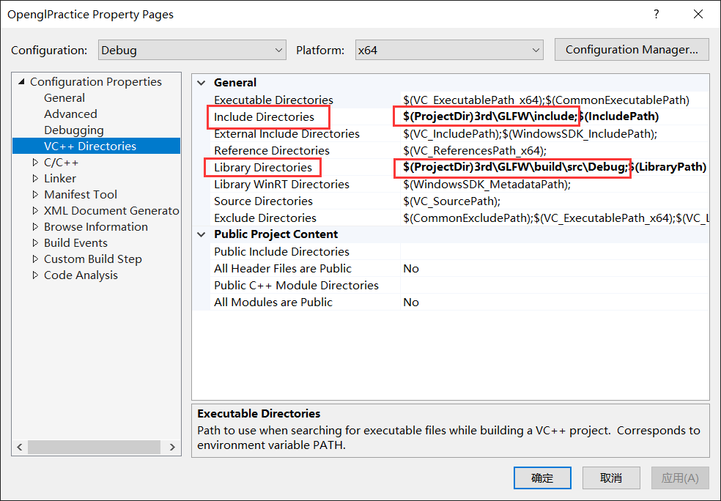

2.4 在Linker项的Input项里的Additional Dependencies项中添加glfw3.lib和opengl32.lib两个静态链接文件。

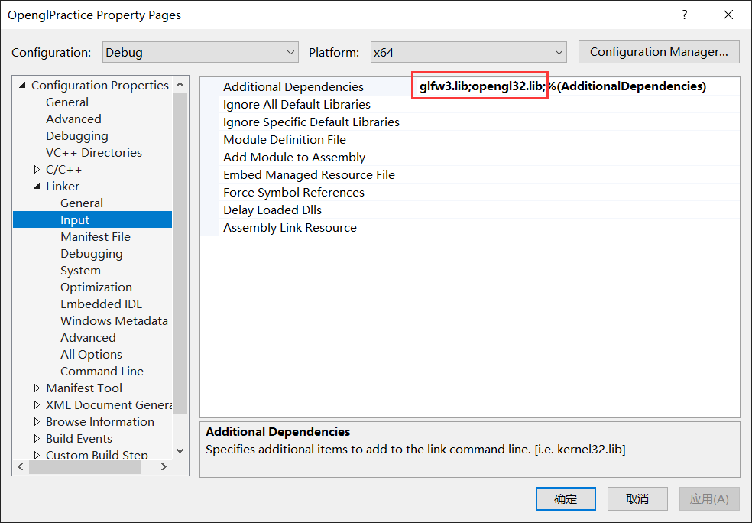

2.5 在Opengl项目中新建一个src文件夹用以存放源码。新建test.h和test.cpp文件，并在cpp文件中添加glfw3.h头文件。编译该项目，项目编译成功即说明GLFW配置成功。

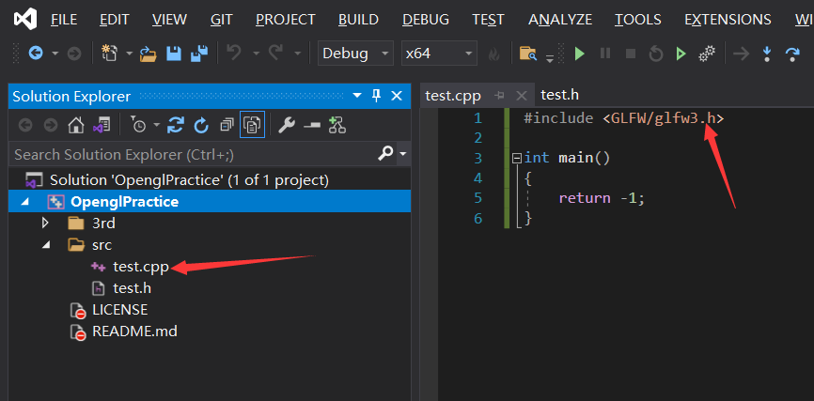

3 添加GLAD

3.1 根据OpenGL版本信息，配置并下载Glad (<https://glad.dav1d.de/>)。

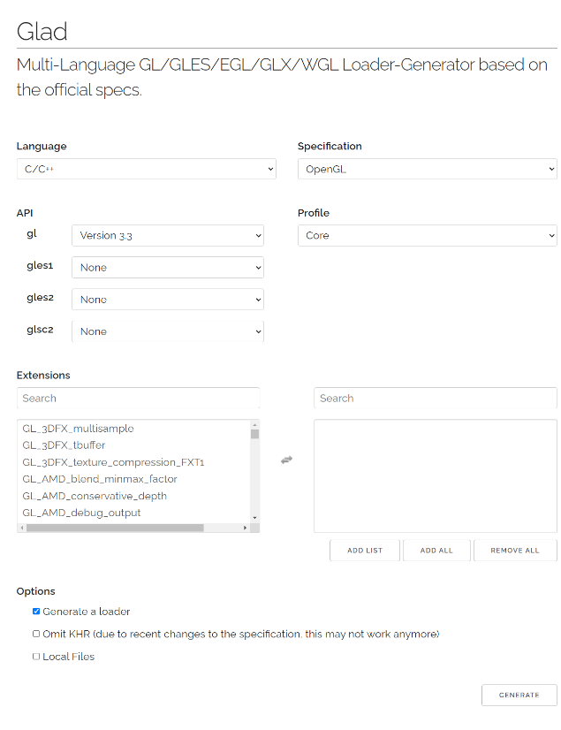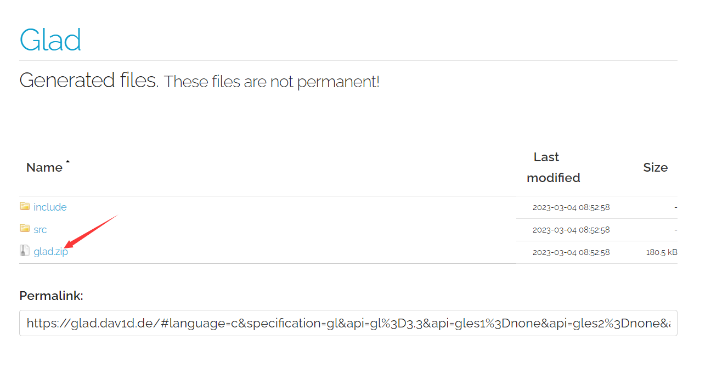

3.2 解压glad.zip后得到Glad的include文件和src文件。

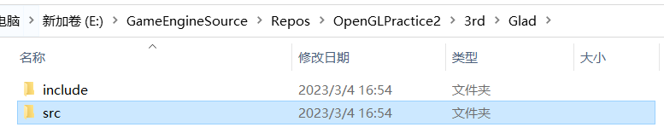

3.3 进入OpenGL项目中，将Glad的glad.c文件添加进项目中。

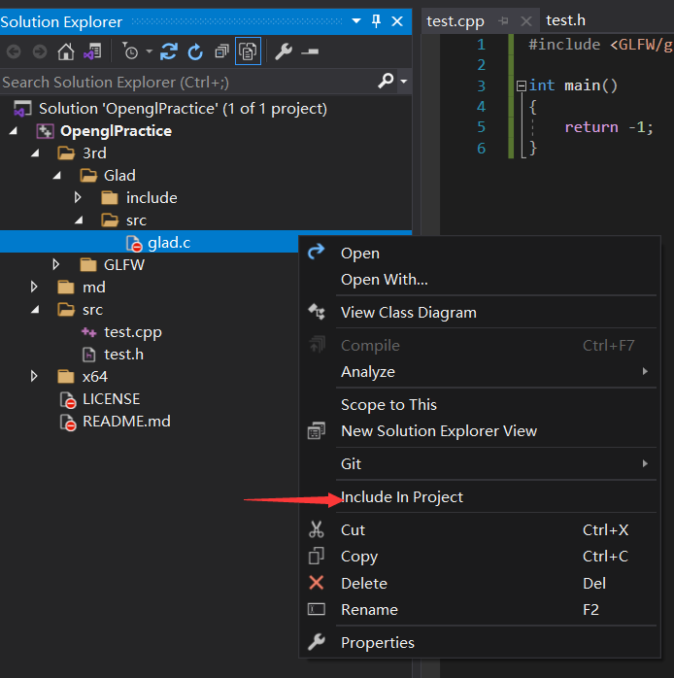

3.4 和配置GLFW时一样的操作，在属性栏中将Glad的头文件路径也添加进Include Directories里。

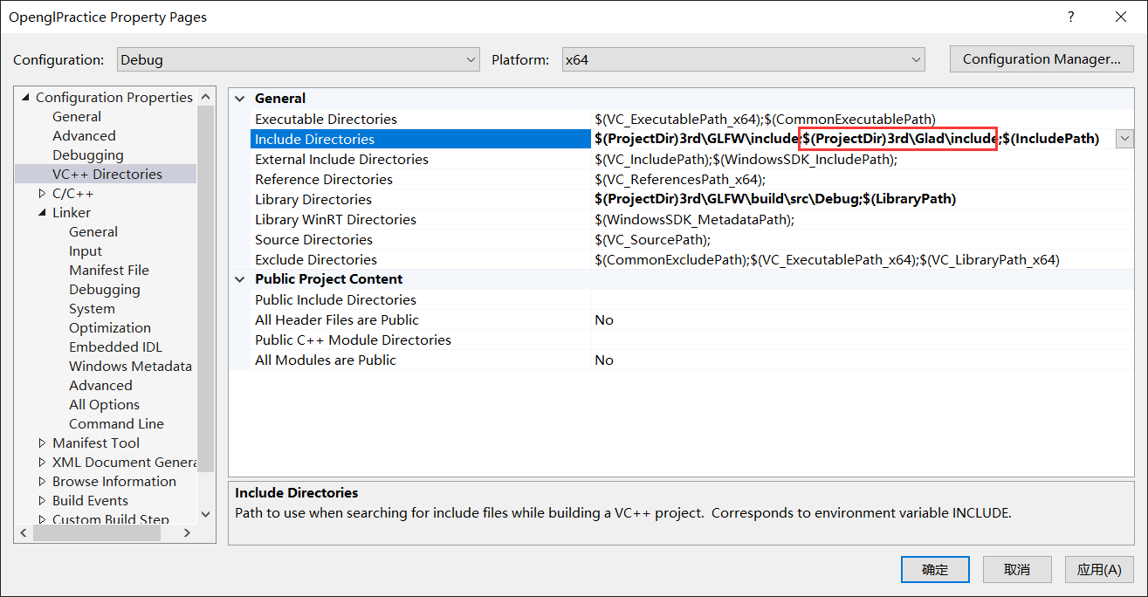

3.5 在test.cpp文件中添加Glad头文件。

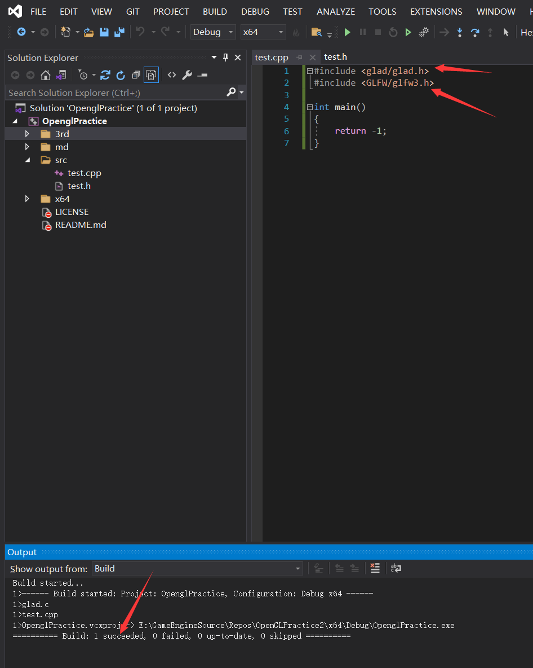

3.6 编译该项目，项目编译成功既说明GLFW和Glad都配置成功了。

